**Московский государственный технический университет им. Н.Э.Баумана**

|  |  |  |
| --- | --- | --- |
|  |  |  |

**Отчет по лабораторной работе №1 по курсу**

**Машинное обучение**

«MindMap и концептуальные карты»

4

(количество листов)

|  |  |
| --- | --- |
| ИСПОЛНИТЕЛЬ: |  |
| студент группы **ИУ5-42** | _____________________ |
|  | (подпись) |
| **Писарчук Н.** | "1" марта 2018 г. |

Москва, МГТУ - 2018

___________________________________________________________________________________

Задание и порядок выполнения

В этой лабораторной работе необходимо составить MindMap и концептуальную карту. В качестве предметной области можно использовать данные статьи (реферата), которые являются основной ДЗ №1.

1. MindMap используется для описания организационных структур или простых вариантов сущностей предметной области. Для выполнения этой части задания можно использовать пакет XMind или сервис MindMup.
2. Концептуальные карты используются для описания сложных вариантов сущностей предметной области с учетом связей между ними. Для выполнения этой части задания можно использовать пакет CmapTools.

В результате выполнения домашнего задания должны быть разработаны MindMap и концептуальная карта.

1. MindMap

Описание предметной области

Изобразительное искусство 20-го века принято разделять в соответствии с временными рамками на модернизм (с середины 19-го века до середины 20-го) и постмодернизм (с 1960-х). В свою очередь модернизм разделяют на абстракционизм, футуризм, кубизм, пуризм, сюрреализм, фовизм, экспрессионизм, супрематизм, авангард, кубофутуризм, неопластицизм, орфизм; а постмодернизм – на абстрактный экспрессионизм, Реди-Мейд, Поп-Арт, Примитивизм, Нет-Арт, Оптическое искусство, Граффити, Гиперреализм, Ленд-Арт, Минимализм. На карте для каждого течения будут представлены самые известные его представители.

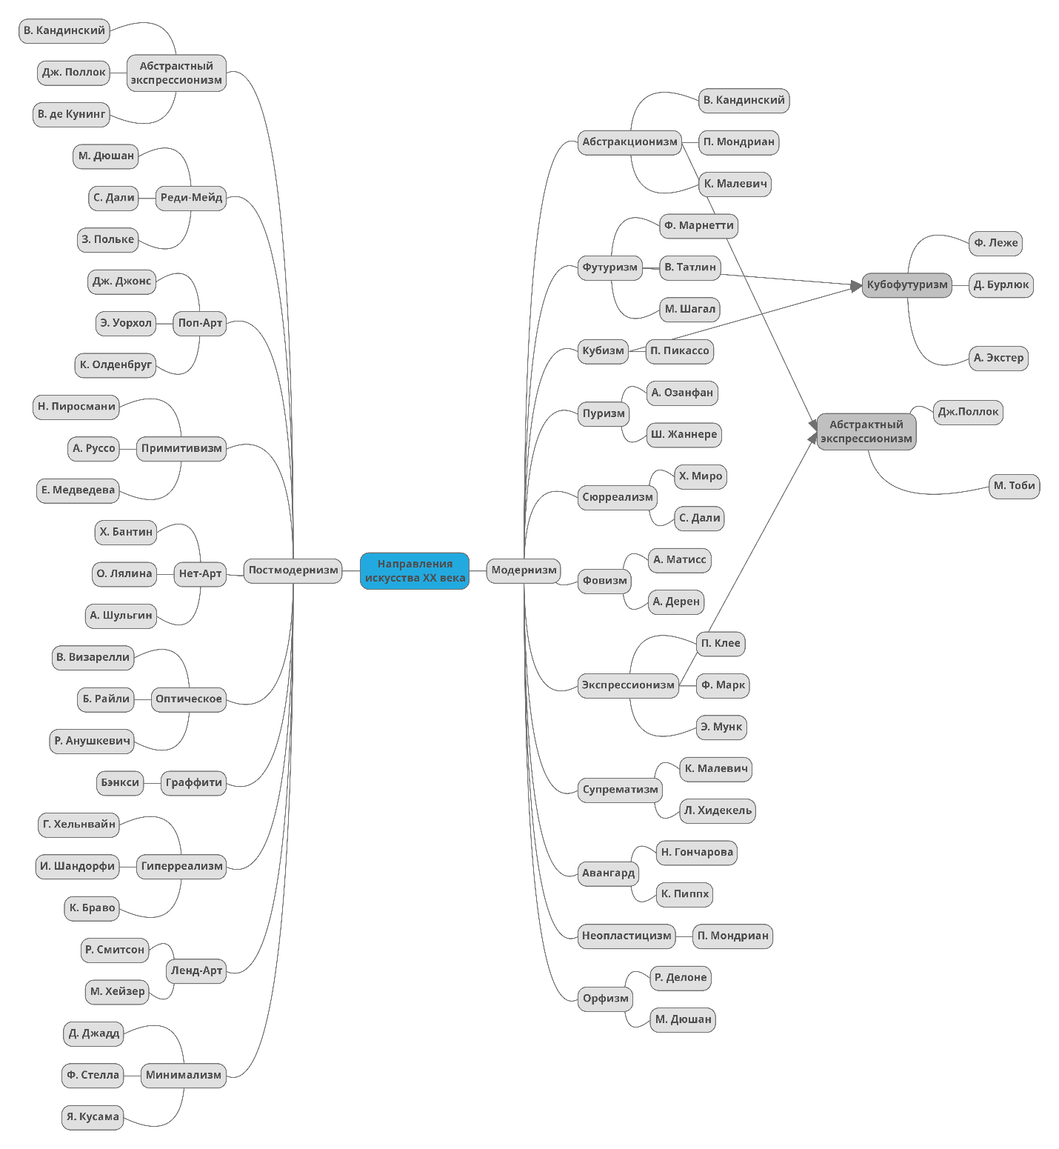

1. Концептуальная карта

Предметная область: магазин тканей

В данном магазине представлен широкий ассортимент тканей. Все они поставляются на 1 склад и распределяются по стеллажам, планирование распределения товара осуществляется с помощью АИС. На складе товар разложен по стеллажам в соответствии с артикулом. Продавец оформляет покупки и поставки. Продавец ведет учет проданной и поставленной ткани, списывает бракованный материал. Покупатель может проверить наличие необходимой ткани и ее цену в магазине, а также посмотреть весь ассортимент тканей, представленных в магазине. Продавец может регистрировать покупателя во время оформления покупки или независимо от этого. Директор магазина может принимать новых поставщиков и удалять старых, менять ассортимент поставляемой продукции, проверять отчетности по проданной и поставленной ткани, о списании в брак.

